**Министерство науки и высшего образования Российской Федерации**

**ФЕДЕРАЛЬНОЕ ГОСУДАРСТВЕННОЕ АВТОНОМНОЕ ОБРАЗОВАТЕЛЬНОЕ УЧРЕЖДЕНИЕ ВЫСШЕГО ОБРАЗОВАНИЯ «НАЦИОНАЛЬНЫЙ ИССЛЕДОВАТЕЛЬСКИЙ УНИВЕРСИТЕТ ИТМО»**

**Факультет безопасности информационных технологий**

**Дисциплина:**

**«УПРАВЛЕНИЕ МОБИЛЬНЫМИ УСТРОЙСВТАМИ»**

**Лабораторная работа №2 на тему:  
«Обработка и тарификация трафика NetFlow», Вариант 7**

**Выполнил:**

Игнатьева К.Е. гр. N3351

**Проверил:**

**______________**

Федоров И.Р.

Санкт-Петербург

2020г.

# Цели

Обработка трафика NetFlow v5 из файла nfcapd.202002251200.

# Задачи

1. Привести файл nfcapd.202002251200 в читабельный вид.
2. Сформировать собственный файл для тарификации.
3. Построить график зависимости объема трафика от времени.
4. Протарифицировать трафик.

# Выполнение работы

Необходимо было протарифицировать абонента с IP-адресом 87.245.198.147 с коэффициентом k: 2руб/Мб.

Для программной реализации лабораторной работы был выбран язык программирования Python версии 3.7. Язык довольно прост в использовании, имеет все подходящие инструменты для осуществления парсинга дамп-файла, который содержит данные о трафике, и произведения вычислений для тарификации.

Вычисления производились по следующим правилам тарификации:

X = Q * k, где

X – итоговая стоимость,

Q – общий объем трафика NetFlow за отчетный период,

k – множитель тарифного плана.

Следовательно, входными данными для программы были дамп-файл с данными трафика, IP-адрес, рассматриваемого абонента, и стоимость его услуг. В качестве выходных данных выступают результаты тарификации абонента – сумма платежа за интернет и график зависимости объема трафика от времени.

Пример работы программного модуля представлен на рисунке 1.

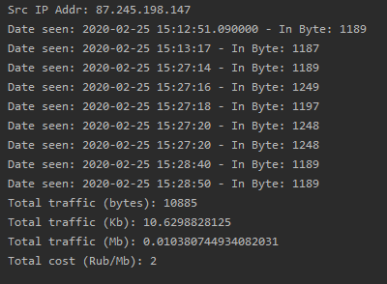

Рисунок 1 – Работа программного модуля

На рисунке 2 представлен график зависимости трафика абонента от времени.

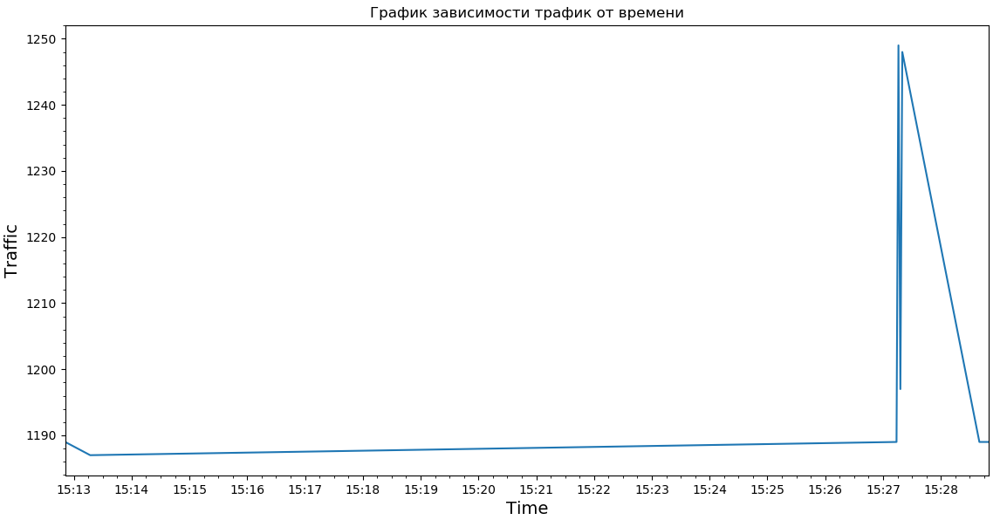

Рисунок 2 – Зависимость трафика от времени

Результаты тарификации: 2 руб.

Исходный код программы можно найти на гитхабе, пройдя по ссылке <https://github.com/Ksuxa97/mobile_device_management>

# Выводы

Во время выполнения лабораторной работы были получены знания о протоколе NetFlow, разработанным компанией Cisco. Во время реализации программного модуля было проведено знакомство с файлами, сфрмированными утилитой nfcapd, и утилитой nfdump. Были изучены и программно реализованы простейшие правила тарификации для услуг типа «Интернет».